INFORMACIÓN REQUERIDA PARA EL TERCER INFORME DE GOBIERNO 2018-2021

DESARROLLO SOCIAL Y PARTICIPACION CIUDADANA 2021

PROGRAMA FEDERAL, PENSION PARA EL BIENESTAR DE LOS ADULTOS MAYORES (68 YMAS)
Acciones a realizar | Recursos Ejercidos, gestionados (Municipal, Estatal, Federal,)  Desglosar | Población y Localidades Beneficiadas | Porcentaje de la Meta Cumplida | Otras Observaciones
Entrega del recurso económico bimestralmente y procurar la permanencia de los beneficiarios hasta el día de su deceso.  Llevar a cabo acciones para verificar el exacto cumplimiento del programa y auxiliar a los adultos mayores en lo relacionado con su programa así como ingresar a todos y cada uno de ellos que cumplan con el requisito | Octubre 2020 a 2021.  Recurso federal Emitido, $20,111,000.00 | Beneficiarios.- 1183  Localidades atendidas.- 82 | 97 % | Los apoyos aquí descritos son de  El padrón total de los beneficiarios del programa incluyendo las defunciones que sucedieron en este tiempo.  110 beneficiarios reciben su apoyo por giro y orden de pago en Telecom. Del BIMESTRE Septiembre-Octubre 2020- al Bimestre Julio Agosto 2021  191 Beneficiarios entrega en efectivo en las diferentes sedes, BIMESTRE Septiembre-Octubre 2020- al Bimestre Julio Agosto 2021  882 beneficiarios por sistema Banca rizado.

PROGRAMA PARA EL BIENESTAR DEL ADULTO MAYOR Y PERSONAS CON DISCAPACIDAD 2021
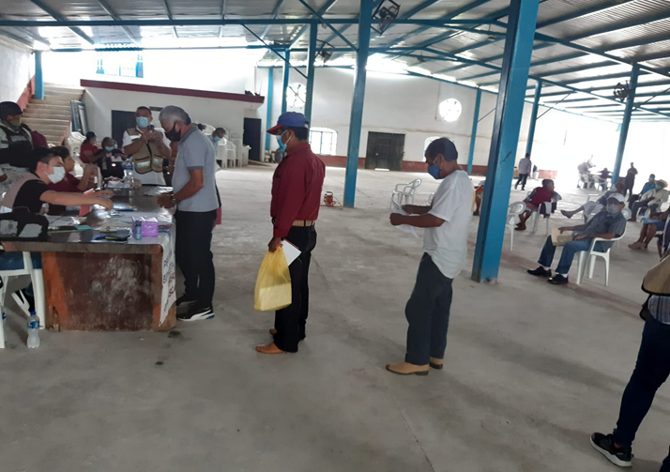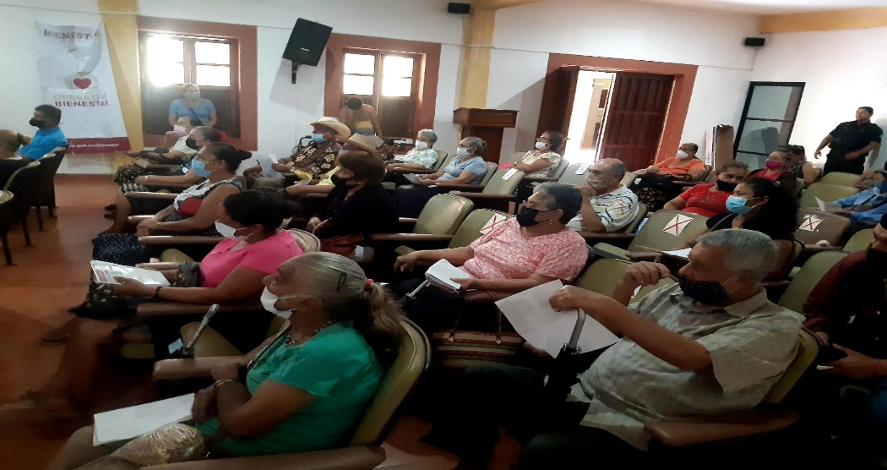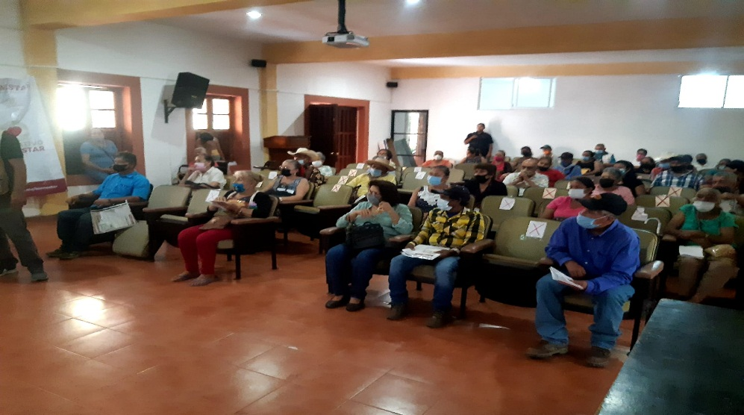

PROGRAMA FEDERAL BECAS BENITO JUAREZ (MEDIA SUPERIOR Y BECA BASICA 2021)
Acciones a realizar | Recursos Ejercidos, gestionados (Municipal, Estatal, Federal,)  Desglosar | Población y Localidades Beneficiadas | Porcentaje de la Meta Cumplida | Otras Observaciones
BECA BENITO JUAREZ MEDIA SUPERIOR  Contribuir a fortalecer las capacidades de las personas en situación de pobreza multidimensional a través De la Educación y el acceso a mejorar sus condiciones de vida y para coadyuvar a la ruptura del ciclo intergeneracional de la pobreza.  BECA BASICA  Contribuir a fortalecer las capacidades de la educación y el acceso a mejorar sus condiciones de vida para ayudar a las personas en situación de pobreza para que sus hijos que se encuentran en la educación básica reciben un recurso para el sustento de su educación | Gobierno federal  octubre 2020 a Septiembre 2021  $ 2,120,000.00  Gobierno Federal  Octubre 2020- Agosto 2021  2,904,000.00 | Familias activas atendidas Beneficiario(a)s.  265 de Octubre 2020 a Septiembre 2021  Localidades atendidas.- 89  Familias activas atendidas Beneficiario(a) s.  363 de Octubre de 2020-Septiembre 2021  Localidades atendidas.- 51 | 99%  85% | El porcentaje de la meta cumplida se basa en los movimientos de altas, bajas, cambios de localidad y de los alumnos, además del cumplimiento de sus corresponsabilidades.  Cabe mencionar que los datos en relación al programa de becas Benito Juárez (media superior) son de Octubre 2020 a Septiembre del año 2021.  El porcentaje de la meta cumplida es en base a el periodo que va de Octubre 2020-Agosto 2021 en virtud de que existen todavía varias familias de integrar a este programa ya que solo están el 82% de aquellas que cumplen con el requisito para que recibían apoyo por educación básica se paga bimestralmente.  Existe dos formas de cobro para este programa que consiste en: cobro con tarjeta ante bansefi y cobro en mesas en 4 sedes de pago, en efectivo.

PROGRAMA FEDERAL BECAS BENITO JUAREZ (MEDIA SUPERIOR Y BECA BASICA 2021)
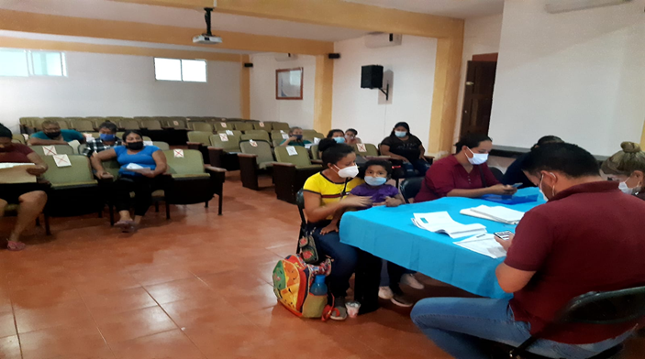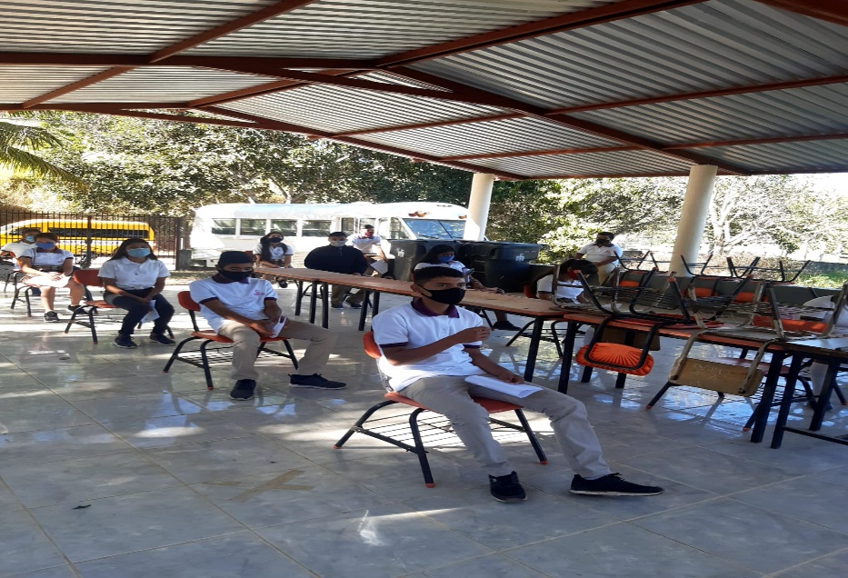
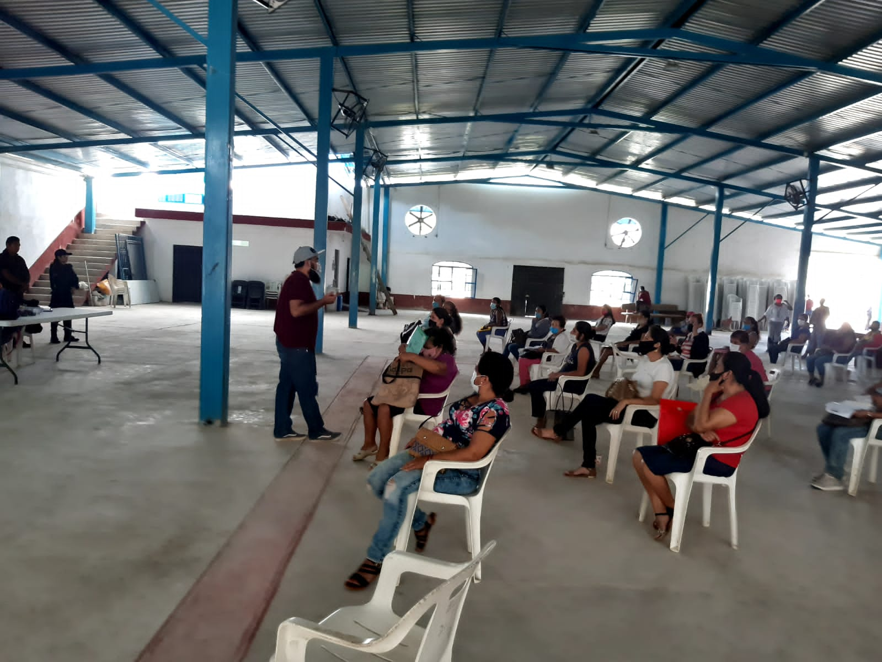

INFORMACIÓN REQUERIDA PARA EL TERCER INFORME DE GOBIERNO 2018-2021

DESARROLLO SOCIAL Y PARTICIPACION CIUDADANA

PROGRAMA FOEDEN
Acciones a realizar | Recursos Ejercidos, gestionados (Municipal, Estatal, Federal,)  Desglosar | Población y Localidades Beneficiadas | Porcentaje de la Meta Cumplida | Otras Observaciones
Levantamiento del Padrón de damnificados por la Tormenta “Hernán”  Coordinación de la entrega del recurso del programa entre el Gobierno del Estado a través del Sistema de Asistencia Social y el Ayuntamiento de Cabo Corrientes. | Octubre 2020 a Septiembre 2021.  Recurso del FOEDEN  $ 483,730.92 | Beneficiarios.- 31  Localidades atendidas.- 2 | 100 % | Se realizó el levantamiento de los daños ocasionados, para la gestión ante el Fondo Estatal de Desastres Naturales.  Se coordinó la entrega a los damnificados en el mes de diciembre 2020.

PROYECTO PARA LA RE-ACTIVACIÓN ECONÓMICA
Acciones a realizar | Recursos Ejercidos, gestionados (Municipal, Estatal, Federal,)  Desglosar | Población y Localidades Beneficiadas | Porcentaje de la Meta Cumplida | Otras Observaciones
Generación de expedientes para la gestión del programa Reactiva Servicios y Comercio  Gestión ante la Secretaría de Desarrollo Económico (SEDECO) del Gobierno del Estado de Jalisco. | Gobierno Estatal  octubre 2020 a Enero 2021  $ 709,896.97 | Beneficiarios directos (8)  Empleos protegidos (24). | 100% | Se apoyó a los solicitantes a realizar su registro del proyecto; así como el seguimiento de la comprobación del recurso.

Acciones a realizar | Recursos Ejercidos, gestionados (Municipal, Estatal, Federal,)  Desglosar | Población y Localidades Beneficiadas | Porcentaje de la Meta Cumplida | Otras Observaciones
Integración del expediente y gestión del Programa Reactiva a Municipios de la Secretaría de Desarrollo Económico del Gobierno del Estado de Jalisco. | Recurso estatal ejercido  De Septiembre 2020 –Enero 2021  $ 1,111,111.12 | Beneficiario(a)s.- 56  Localidades atendidas.- 8 | 100% | Se realizó la integración del expediente de acuerdo a la convocatoria y se realizó la gestión hasta la ejecución del mismo.

CONVENIO DE PARTICIPACIÓN CON LA CONGREGACIÓN MARIANA TRINITARIA Y EL AYUNTAMIENTO DE CABO CORRIENTES, JALISCO.
Acciones a realizar | Recursos Ejercidos, gestionados (Municipal, Estatal, Federal,)  Desglosar | Población y Localidades Beneficiadas | Porcentaje de la Meta Cumplida | Otras Observaciones
Programa de adquisición de materiales con subsidio de la Congregación Mariana Trinitaria. | Congregación Mariana Trinitaria  Octubre de 2020- septiembre 2021.  238 Toneladas de Cemento Gris  102 Toneladas de Mortero  2,475 Láminas de Fibrocemento.  320 Sistemas de Almacenamiento de Agua. | Familias Beneficiario(a)s.- 358 familias  Localidades atendidas.- 28 | 100% | Se realizó la gestión para la adquisición de materiales bajo el esquema de “Material Subsidiado” de la Congregación Mariana Trinitaria.

PARTICIPACION CIUDADANA

Acciones a realizar | Recursos Ejercidos, gestionados (Municipal, Estatal, Federal,)  Desglosar | Población y Localidades Beneficiadas | Porcentaje de la Meta Cumplida | Otras Observaciones
Procesos se socialización de obras (consenso entre los ciudadanos de la comunidad o comunidades a beneficiar con alguna obra pública donde se ejercerá recurso federal, estatal y/o municipal, para dicho consenso se reúne la mayor cantidad de personas posible para elegir un comité de participación social que tendrá la facultad de estar al pendiente del proceso de construcción de dicha obra). | Los recursos utilizados son de ramo municipal para el traslado a las diferentes localidades a realizar las actividades pertinentes antes descritas.  Se han ejercido $3000.00 en dichos gastos de traslado. | El Tuito, Rincón de los olotes, Chacala, Corrales, Tehuamixtle, Boca de Tomatlan, Maito, Pizota, Graciano Sanchez, Quimixto, Ixtlahuahuey y Rastrojos, y cabecera municipal  Son localidades que se han beneficiado con alguna obra pública en beneficio de toda la comunidad. | 92% | Se han realizado las entregas de obras en distintas localidades del municipio asi como varias colonias de la cabecera municipal completando con ello el proceso completo de cada gestión de obra o servicio.

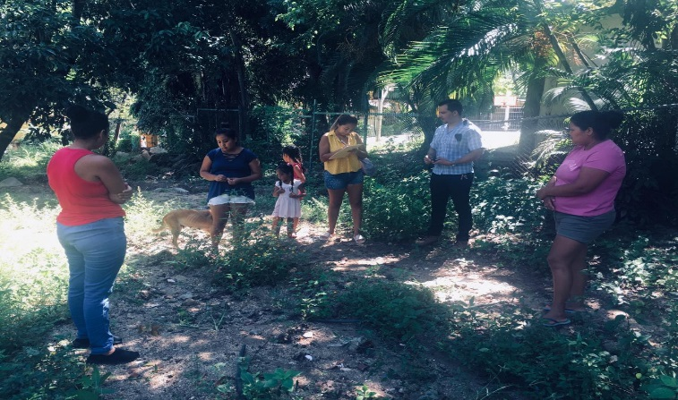
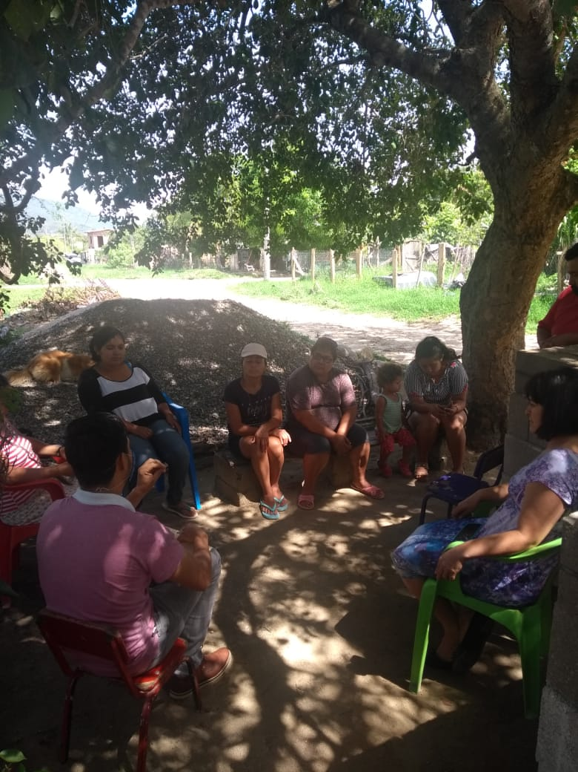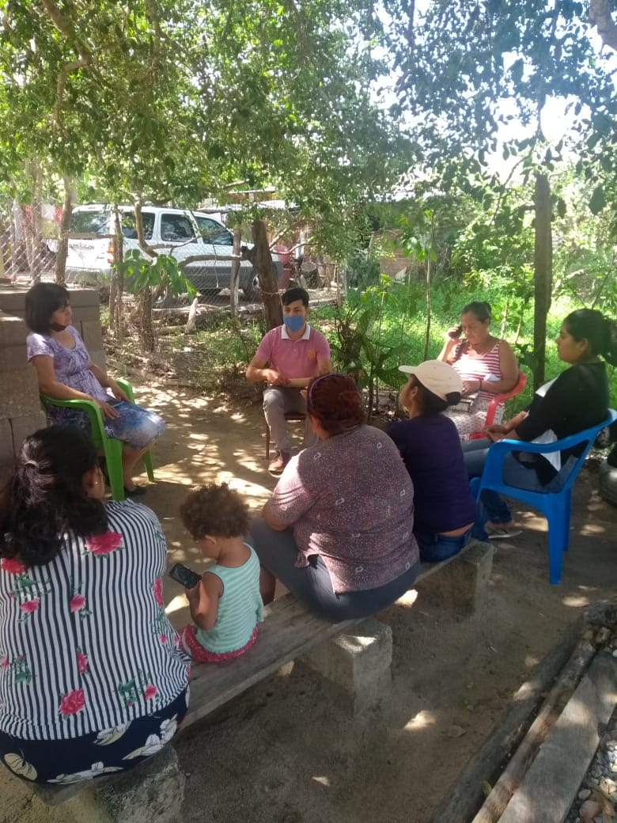

TOTAL DE RECURSOS GESTIONADOS Y EJERCIDOS ASI COMO EL APOYO A LAS PERSONAS QUE SON VENEFICIARIAS DE LOS DIFEFRENTES PROGRAMAS SOCIALES EN ESPECIE Y QUE REQUIEREN ASESORIA EN DIFERENTES TRAMITES Y QUE SON COORDINADOS POR EL DEPARTAMENTO DE DESARROLLO SOCIAL Y PARTICIPACION CIUDADANA

Acciones a realizar | Recursos Ejercidos, gestionados (Municipal, Estatal, Federal,)  Desglosar | Población y Localidades Beneficiadas | Porcentaje de la Meta Cumplida | Otras Observaciones
El compromiso de llevar a cabo el proceso, seguimiento y atención de todos y cada uno de los programas incluyendo los beneficiarios que están activos hasta este momento, anexando lo que se puede y está por gestionar ante las instituciones tanto del Gobierno Federal Como del Estado con las que tenemos relación directa con todos y cada uno de los coordinadores encargados de llevar a cabo la ejecución de los programas, en estas acciones el Departamento de Desarrollo Social y Participación Ciudadana se Encuentra atento para la Coordinación y logística necesaria. | OCTUBRE 2020-AGOSTO 2021  $ 25,195,039.01  MAS DE 600 PERSONAS APOYADAS EN INFORMACION TRASLADO DE DOCUMENTOS ASI COMO SOLUCION DE SUS TRAMITES POR DIFERENTES CONCEPTOS:  ESTATAL SECRETARIA DE SISTEMA DE ASISTENCIA SOCIAL (JALISCO REVIVE TU HOGAR)  FEDERAL SECRETARIA DEL BIENESTAR (ADULTO MAYOR) Y EDUCACION (BECAS BENITO JUAREZ MEDIA SUPERIOR Y BASICA). | Beneficiados directos.- 2288  Localidades atendidas.- 89 | 95% | Con la responsabilidad laboral de quienes estamos al servicio de la población en todas sus dudas, tramites y procedimientos que se acercan a solicitar la atención, tenemos la encomienda del Presidente Municipal de, en la primera visita tratar de dar solución a los asuntos de los solicitantes, ahorrándoles dinero, tiempo y esfuerzo.  Bajo la buena gestión del Presidente Municipal con recursos del Municipio y en los programas federales y estatales se han obtenido resultados satisfactorios en la ampliación y permanencia de los beneficiarios y con el gran apoyo del Municipio, con gastos de combustible para traslado de personal de las diferentes dependencias del gobierno Federal como del Estado, para que reciban su recurso de los diferentes programas más eficazmente y lo más cercano a su población de origen.

